Муниципальное бюджетное дошкольное образовательное учреждение детский сад №24 «Солнышко»

Опыт работы: Интерактивная музыкальная игра «Угадай мелодию»

Выполнила:
музыкальный руководитель
Мигунова М.Ю.

Городской округ город Выкса, 2022г.

Интерактивная музыкальная игра «Угадай мелодию»
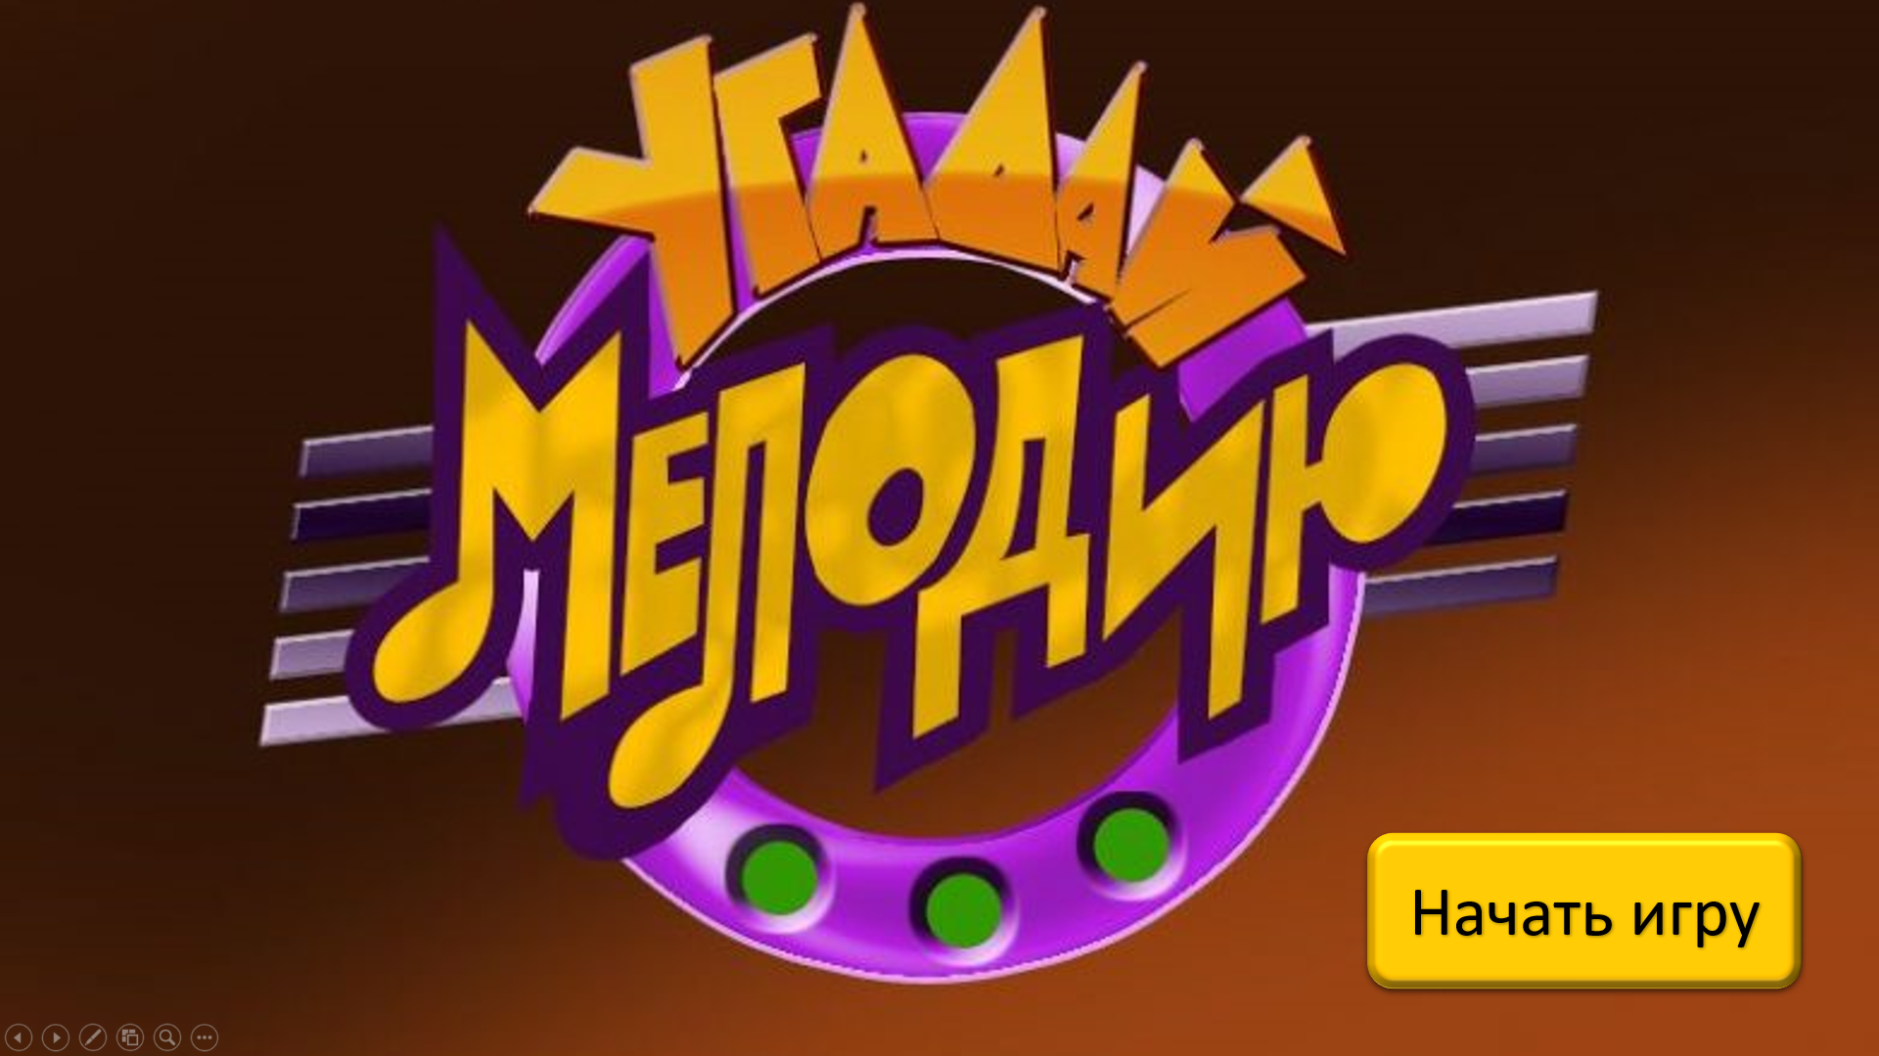

Цель: Воспитывать у детей познавательный интерес к музыкальной деятельности. Развивать слуховое внимание, музыкальную память, коммуникативные и творческие способности. Вызвать положительный эмоциональный отклик.

Ход мероприятия:
Ведущая: Здравствуйте, ребята! Приветствую вас, мальчишки и девчонки на нашей весёлой, музыкальной и развлекательной игре «Угадай мелодию». Мелодия - это музыка, и окружает она нас повсюду. И, наверное, у каждого из вас есть любимая песня или любимый исполнитель. Расскажите, какую музыку вы любите? (ответы детей). Сегодня я предлагаю вам поучаствовать в игре, для этого мы разделились на команды и теперь вам нужно придумать название своей команды.
(Дети придумывают название команды и представляют свои команды).

Правила игры «Угадай мелодию»
1.Выбираем любую категорию.
2.Выбираем любую ноту по цвету.
3.Слушаем музыкальный фрагмент (минусовка).
4.Угадываем мелодию.

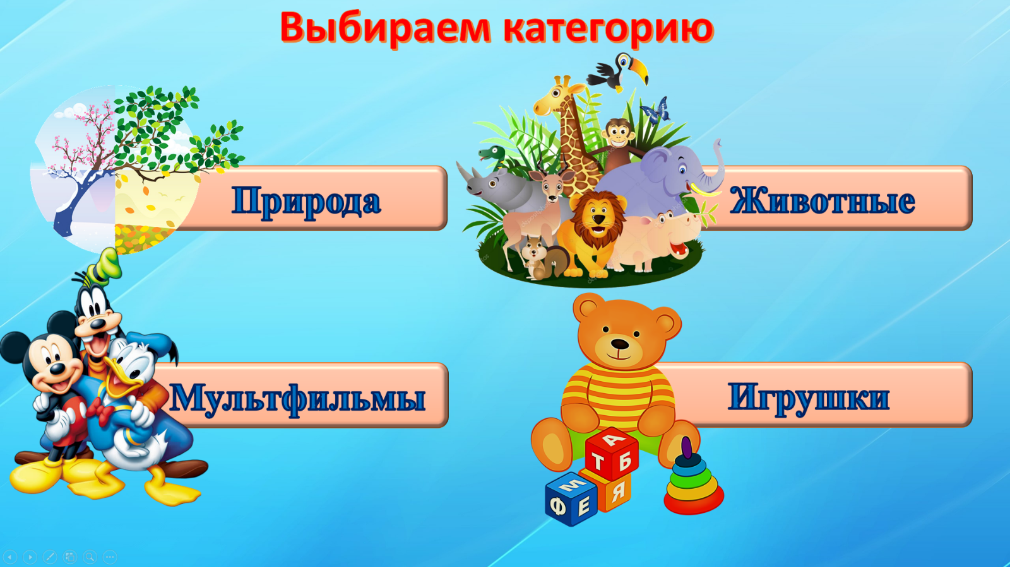
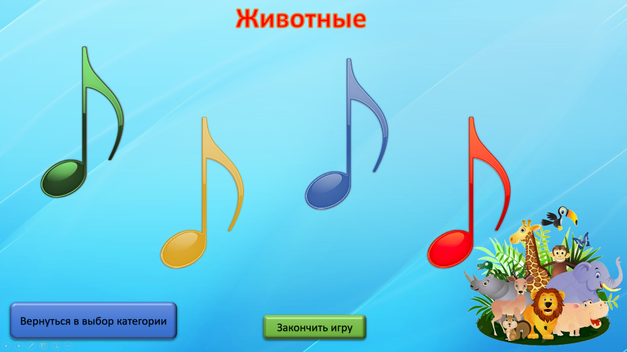
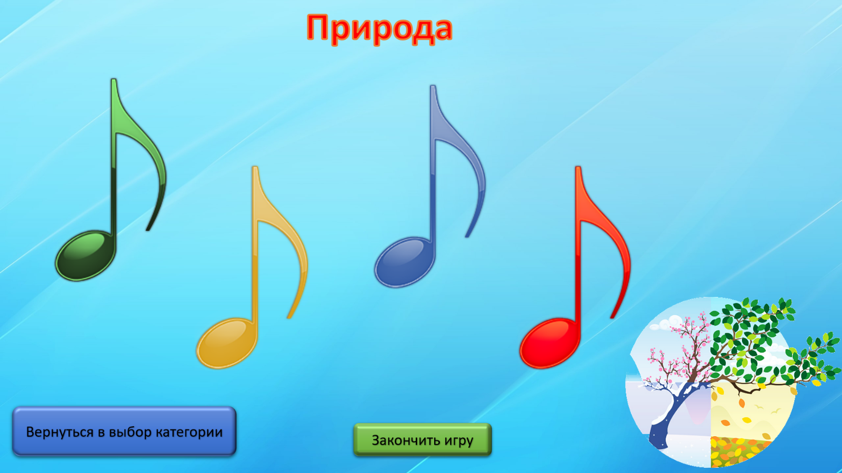
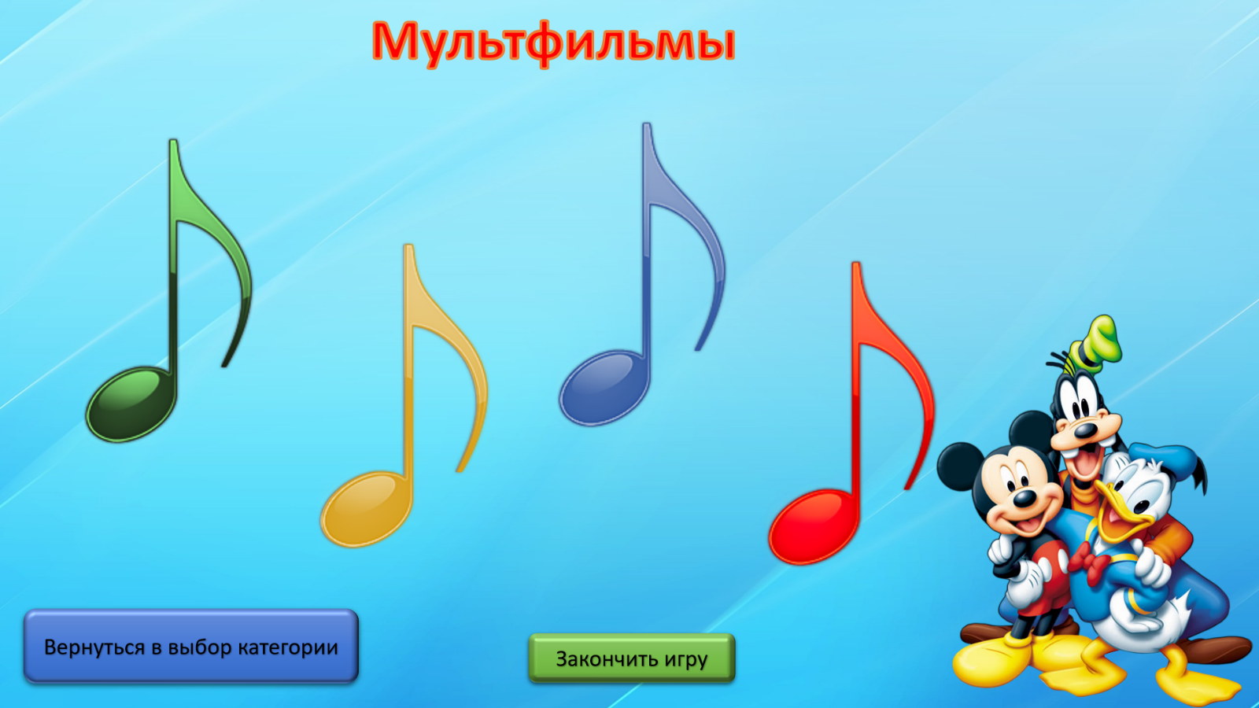
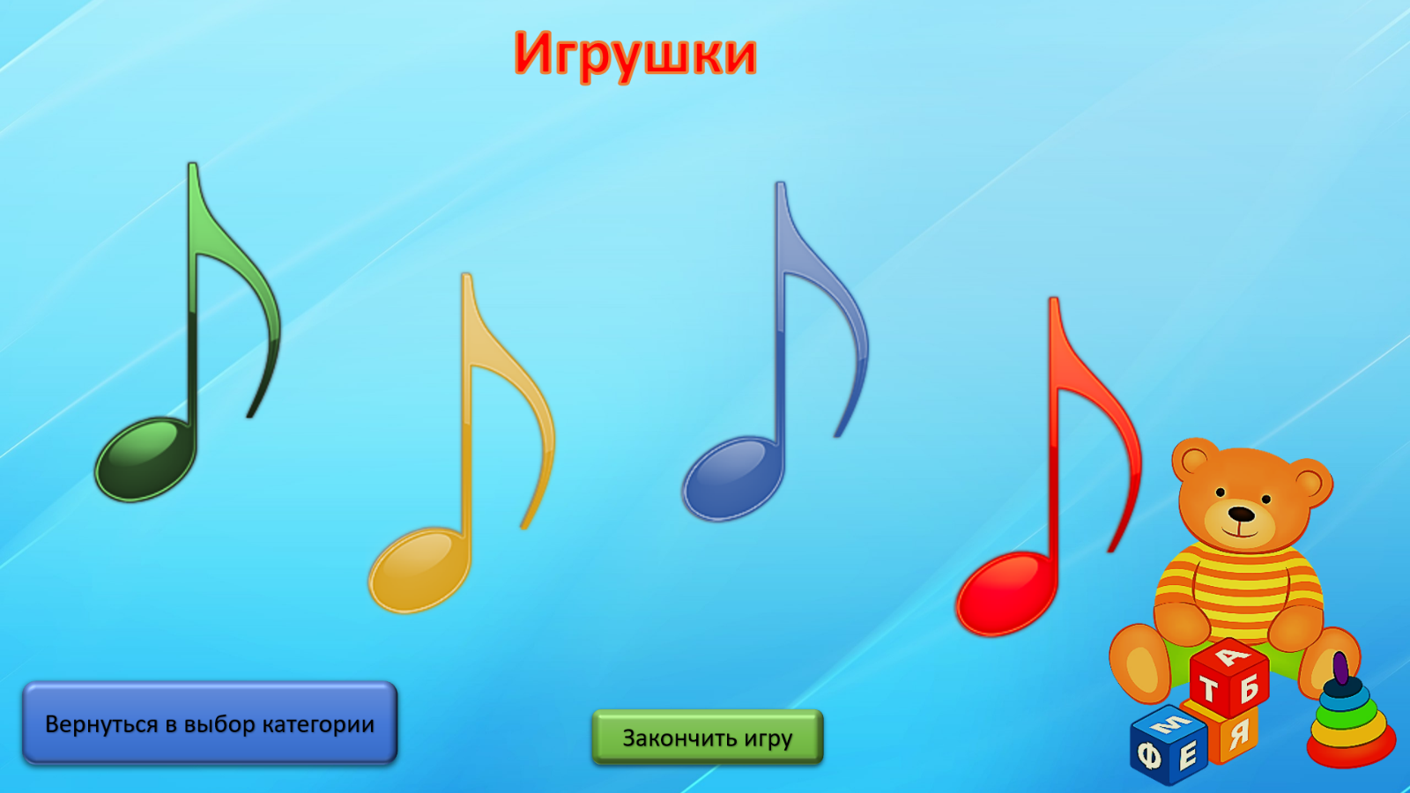
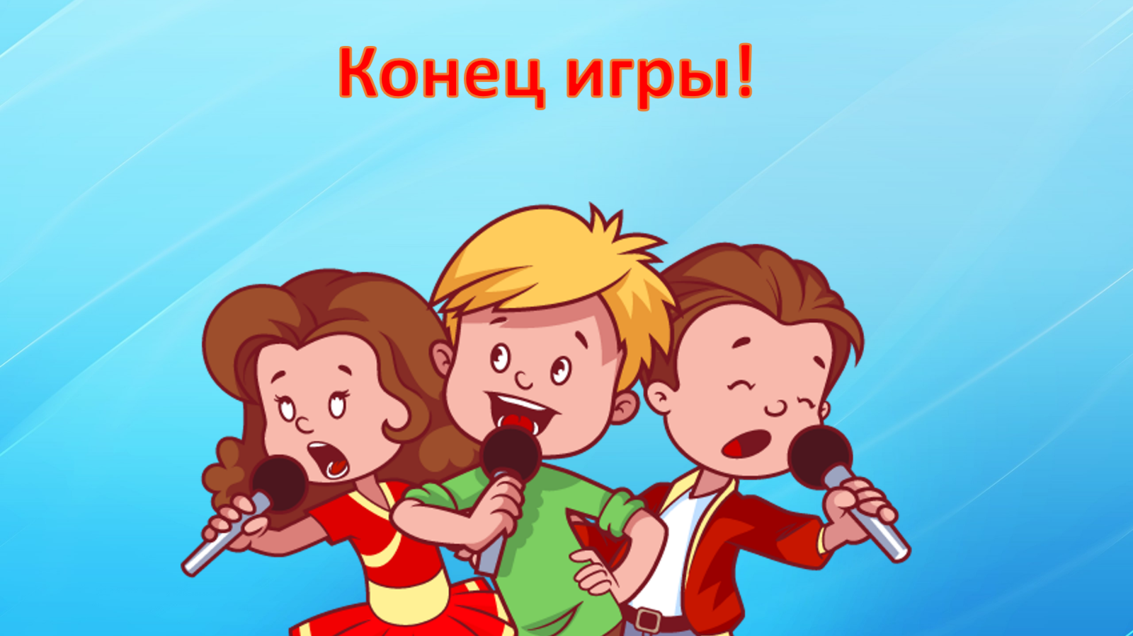
Ответы:
Первая категория «Природа»
- «В лесу родилась ёлочка»
- «Ах, какая осень»
- «Во поле береза стояла»
- «Солнечная капель»
Вторая категория «Мультфильмы»
- «Песенка Крокодила Гены»
- «В траве сидел кузнечик»
- «Антошка»
- «Колыбельная Медведицы»

Третья категория «Животные»
- «Песенка друзей»
- «Почему медведь зимой спит»
- «Два весёлых гуся»
- «Танец маленьких утят»

Четвёртая категория «Игрушки»
- «Спят усталые игрушки»
- «Детский сад»
- «Мы -милашки, куклы неваляшки»
- «Песенка Чебурашки»

Жюри оценивает конкурс

